TRECCIA MOCHENA
Breve storia della Treccia Mochena:
A dispetto del nome, la treccia mochena non è un dolce tipico della cucina
tradizionale della Val dei Mocheni; è infatti assente dalla memoria popolare, e
non compare nei ricettari antichi che ci sono pervenuti anche gli ingredienti
usati non sono, a loro volta, tipici della zona.
Il dolce è stato reinventato, sulla base di una non meglio specificata "antica
ricetta locale", dal panificio Osler di Canezza (chiuso nel 2012), nonostante si
tratti di un piatto recente, è entrato comunque (non senza resistenze e
polemiche) tra quelli caratteristici della Valle.
In Val dei Mocheni si parla la lingua Germanofona di origine medievale
appunto la lingua Mochena
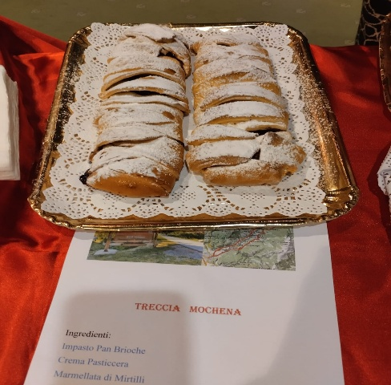
IMPASTO
500gr farina 00, 3 uova, latte intero 150ml, burro morbido 80gr, zucchero
semolato 80gr,
lievito di birra fresco 15 gr, sale 10gr, scorza di limone 1, estratto di vaniglia 1
cucchiaino
Ti basterà mescolare nella ciotola le uova, l'estratto di vaniglia, la scorza
grattugiata di un limone biologico e l'acqua tiepida, in cui avrai
precedentemente sciolto il lievito di birra, quindi incorporare la farina, un
pizzico di sale e il burro morbido a tocchetti, fino a ottenere un impasto lucido
ed elastico, che andrà poi lasciato lievitare per circa 2 ore, fino al raddoppio
del volume iniziale.
Mentre attendi la lievitazione, prepari crema pasticcera 400gr, la confettura di mirtilli 200gr, frutti bosco freschi.
Trascorso il tempo necessario, si procede stendendo la pasta in forma
rettangolare su una superficie lievemente infarinata e si praticano delle
incisioni oblique sui lati lunghi; si farcisce il centro con la crema e la
confettura, e si incrociano le strisce laterali. Ottenuta la treccia, si spennella
con il latte, e si inforna a 170" per circa 40 m.
Buon appetito
Claudio

